**巴蜀中学初 2018 届 2017～2018 学年上期期末检测**



**化学试题**

**相对原子质量：H−1 C−12 N−14 O−16 Na−23 Mg−24 Al−27 S−32**

**Cl−35.5 K−39 Ca−40 Fe−56 Cu−64 Zn−65 Ag−108**

一、选择题（本题包括 20 个小题，每小题 2 分，共 40 分）每小题只有一个选项符合题意，请将正确答案填写在答题卷上的答题框内。

1．下列过程中仅包含物理变化的是

A．光合作用 B．干冰升华 C．煤的燃烧 D．金属锈蚀

2．期末考试紧张刺激请答题的同学深呼吸，平静一下情绪，回想一下刚才吸入的空气中含量最多的气体是

A．氧气 B．稀有气体 C．氮气 D．二氧化碳

3．下列有关碳单质的性质和结构，说法正确的是

A．金刚石和石墨的物理性质有很大差异是因为构成它们的原子大小不同

B．用墨书写或绘制的字画能保存很长时间而不变色是因为碳具有还原性

C．活性炭常用来制作防毒面具因其具有良好吸附性

D．所有碳单质燃烧一定只生成二氧化碳

4．2017 年“世界环境日”中国确定的主题是“绿水青山就是金山银山”。下列做法与之相违背的是

A．利用太阳能发电 B．增加绿化面积 C．节约用水用电 D．生活垃圾无需处理直接丢弃

5．下列化学用语表示正确的是

A．五氧化二磷的化学式：P2O5 B．硅的元素符号：SI

C．碳酸根离子：CO3 D．三个氧原子：O3

6．在去年霸树中学化学实验技能大赛中，发现如下操作，其中正确的是

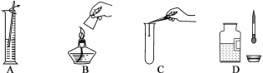

A．溶解硫酸铜 B．熄灭酒精灯C．将铁钉放入试管内 D．取用少量硫酸溶液

7．下列做法中不合理的是

A．在汽油中加入适量乙醇做汽车燃料，可以节省石油资源

B．铝制品具有良好的抗腐蚀性是因为会生成致密的氧化膜

C．点燃可燃性气体之前必须验纯

D．夜间发现燃气泄漏应立即用打火机照明寻找泄露源头

8．正确使用化学用语是重要的化学学科素养。下列说法正确的是

A．H2O、H2O2、H2SO4中均含有氢分子

B．KCl、KClO、KClO3 中氯元素的化合价相同

C．表示的粒子都是阳离子

D．CO、CO2、H2CO3 都是含碳元素的化合物

9．下列关于金属的说法中，不正确的是

A．铜有良好的导电性，常用于制作导线

B．所有的金属都能与稀盐酸反应

C．铁制品在干燥的空气中不易生锈

D．不锈钢具有较强的耐腐蚀性，可用于制作医疗器械

10．国产大飞机 C919 机壳采用了先进的铝锂合金材料。已知金属锂（Li）的活动性比铝强。下列有关说法错误的是

A．铝锂合金硬度大，密度小

B．铝在空气中表面会形成致密的氧化膜

C．锂能与盐酸反应，放出热量，生成氢气

D．锂能与氧气反应，生成的 Li2O 中 Li 显+2 价

11．下图为碘在元素周期表中的相关信息及原子结构示意图，据此判断下列说法正确的是

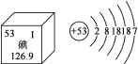

A．碘是一种金属元素 B．碘原子的核外有 7 个电子层

C．碘原子的核电荷数为 53 D．碘的相对原子质量为 126.9g

12．在“一带一路”伟大战略实施中，代表中国制造的高铁走在了前列．高铁动车与电路连接的石墨电刷没有用到石墨的性质是

A．稳定性 B．滑腻感 C．还原性 D．导电性

13．下列说法正确的是

A．花香四溢说明分子在不断运动 B．分子在化学变化中不能再分

C．不同元素的本质区别是中子数不同 D．原子不能直接构成物质

14．下列关于燃烧和灭火的说法中，正确的是

A．可燃物只要与氧气接触就能燃烧

B．珍贵档案失火，立即用泡沫灭火器灭火

C．用水灭火是为了使可燃物的温度降到着火点以下

D．为扑灭森林火灾而设置隔离带，是为了隔绝氧气

15．为验证 Zn、Cu、Ag 三种金属的活动性顺序，下列试剂可以选用的是

A．ZnSO4溶液 B．稀盐酸 C．AgNO3 溶液 D．CuSO4 溶液

16．以下是某同学记录的实验现象，其中符合事实的是

A．木炭在氧气中燃烧，产生绿色火焰

B．向紫色石蕊溶液中通入二氧化碳，溶液变红

C．铁丝在空气中剧烈燃烧，发出耀眼的白光，生成黑色固体

D．10mL 酒精与 10mL 水混合后，体积等于 20mL

17．某同学为了探究甲、乙、丙三种金属的活动性强弱，做了如下实验，则三种金属的活动性顺序是

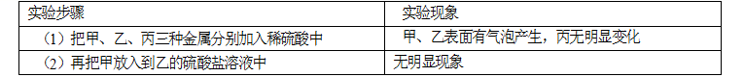

A．甲 > 乙 > 丙 B．乙 > 甲 > 丙 C．丙 > 甲 > 乙 D．丙 > 乙 > 甲

1. 下图为 A、B、C 三种固体物质（不含结晶水）的溶解度曲线。下列说法错误的是

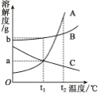

A．T1℃时，三种物质中 B 的溶解度最大

B．可用升温的方法使接近饱和的 A 溶液变为饱和溶液

C．将等质量三种物质的饱和溶液分别由  t2℃降温到  t1℃，A  溶液中析出的晶体质量最大

D．t2℃时，取三种物质各 a g 分别放入 100g 水中充分溶解，只有 C 物质能形成饱和溶液

19．将等质量的  Mg、Al、Fe  分别放入三份溶质质量分数相等的稀盐酸中，反应生成的氢气质量与反应时间的关系如图所示。根据图中所给信息，作出的判断错误的是

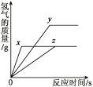

A．图线 x 表示镁的反应情况 B．铝消耗的稀盐酸质量最大

C．镁一定过量，铝、铁可能反应完 D．镁和铝一定过量，铁可能反应

20．某温度时，向一定量的饱和氢氧化钙溶液中加入少量生石灰，再恢复到原温，下列各相关的变化图象正确的是

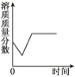 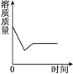 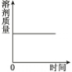 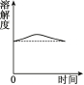

A B C D

二、填空题（本题包括 6 个小题，共 29 分）

21．化学用语是学习化学的重要工具，写出下列微粒的化学符号

①氧原子________________________ ②2 个水分子______________

③5 个氢氧根离子________________ ④钠离子______________________

22．下表是生活饮用水国家标准的部分内容。

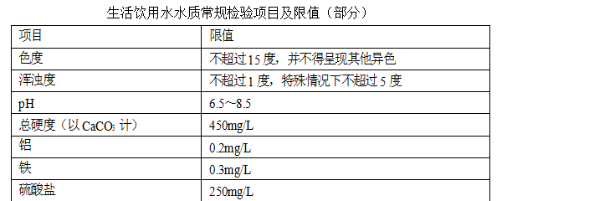

（1）上表中“铝”指的是_______（选填“单质”、“元素”或“原子”）；

（2）生活中硬水软化的方法是___________；

（3）实验室用上述水样通电分解，产生氢气和氧气的体积比约为_______；

（4）消毒剂漂白粉的有效成分是 Ca(ClO)2，其中氯元素的化合价是________；

（5）1L 合格的生活饮用水中，均以 CaCO3计算硬度，则钙元素的含量不超过_____mg/L。

23．人们常说的“五金”是指：金、银、铜、铁、锡。根据所学知识回答：

（1）“真金不怕火炼”是指金即使在高温下也不与______反应；（填符号）

（2）黄铜片（铜锌合金）和铜片相互刻画，在铜片上留下刻痕，说明黄铜片的硬度比铜片的硬度______（填“大”或“小”）；

（3）铁制容器不能用来盛放农药波尔多液（主要成分是硫酸铜和氢氧化钙），用化学方程式表示其原因___________________；

（4）铁生锈是因为同时接触了空气中的氧气和______（填名称）

24．“共享单车”是指在公共场所提供共享服务的自行车，由于符合“低碳出行”的理念，颇受年轻人的喜爱．

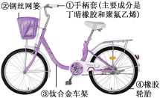

（1）“低碳出行”中“低碳”指的是较低的_________气体排放；

（2）右图所示自行车中的材料属于金属材料的是____（只选填一个序号）

（3）采用钛合金车架的“共享单车”质量轻便，钛原子的结构示意图为

，其中 x =__________；

（4）采用实体轮胎的“共享单车”可有效防止爆胎．而普通自行车夏天易爆胎，请用分子的观点解释“夏天易爆胎”的原因_______________________。

25．已知：①合金 A 由四种 Mg、X、Cu、C 四种单质构成 ②气体 B 为密度最小的气体；③气体 G 能澄清石灰水变浑浊  ④CuO + H2SO4=CuSO4 + H2O，请据图回答以下问题：

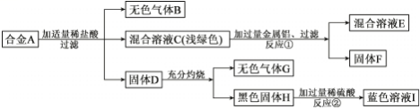

（1）X 单质的化学式为__________

（2）混合溶液 E 中含有哪些金属阳离子_______（填符号）

（3）实验室制取 G 气体的反应方程式_______________________

（4）取 100g 蓝色溶液 I，加入足量的 Fe 充分反应后过滤，所得溶液的质量将_______

A．增大 B．减小 C．不变 D．无法确定

（5）另取等质量的镁、铁、锌分别与相同质量 10%的硫酸充分反应，产生氢气的质量大小关系的猜测：

①Mg > Fe > Zn； ②Mg = Fe = Zn； ③Fe = Mg > Zn；

④Fe = Zn > Mg； ⑤Fe > Mg = Zn； ⑥Zn = Mg > Fe

其中错误的是_________(填序号)

26．两个烧杯中分别盛装 X、Y 的饱和溶液，两只试管中分别装有 NaOH 和 NH4NO3 固体，向两只试管中分别滴加适量水，现象如图一所示，结合图二信息回答下列问题。

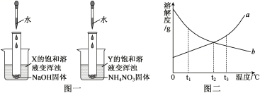

（1）X 的溶解度曲线为_________（填“a”或“b”）

（2）Y 的饱和溶液从 t2℃降温到 t1℃，溶质的质量分数将_______（填序号）

A．变大 B．变小 C．不变 D．无法确定

（3）t3℃时，配制相同质量的 X、Y 溶液，则所需溶剂质量 X______Y（填序号）

A．大于 B．小于 C．相等 D．无法确定

（4）t2℃时，有 X、Y 的饱和溶液，X 为 100 g，Y 为 200g，保持温度不变，将 X 的饱和溶液蒸去 10 g 水析出晶体 m g，将 Y 的饱和溶液蒸发去 20 g 水析出晶体 n g，则 m 和 n 的数值关系表示正确的是_____（填序号）

A．n  2m B．m  n C．m  2n D．无法确定

（5）将某温度下 X 溶液 200g，保持温度不变，蒸发掉 20g 水后，析出 A  g 晶体，又蒸发 20g 水后析出晶体 B 克且 A ≠ B，则此温度下 X 的溶解度为______（用字母表示）

三、实验题（本题包括 3 个小题，共 21 分）

27．根据下列实验装置图，按要求回答下列问题：

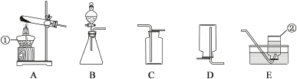

（1）写出标号仪器的名称：①__________；②__________。

（2）实验室可用氯酸钾和二氧化锰制取氧气，其反应的化学方程式为_________________，

若要收集较纯净的氧气可选择的收集装置为______。

（3）实验室制取并收集二氧化碳应选择的装置为______；  装置  B  中用分液漏斗代替长颈漏斗的优点是_______________________。

28．南海含有丰富的金属、石油等自然资源，又是航运的“咽喉要道”，试回答：

（1）2017  年  5  月，我国在南海海域成功开采天然气水合物——可燃冰。可燃冰是甲烷与水在低温、高压的条件下形成的无色、冰状固体。写出甲烷在空气中完全燃烧的化学方程式  ________________________  。

1. 下图为实验室模拟炼铁的实验改进装置。实验步骤如下：

Ⅰ.  连接好装置，并检查装置气密性；

Ⅱ.  装好药品，先通一会 CO，再点燃酒精灯；

Ⅲ.  实验结束，先撤去酒精喷灯，继续通 CO 直至玻璃管冷却；

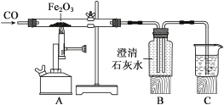

回答下列问题：

（1）实验中可看到 A 处玻璃管内的现象是_____，该反应的方程式为_________；

（2）B 瓶中的澄清石灰水变浑浊，该反应的化学方程式为____________________________。

（3）你认为该装置是否需要另外添加尾气处理装置___________（填“需要”或“不需要”）。

29．“陆能黑科技”研究工作室研究出一种名为“污渍爆炸盐”的洗涤产品能高效去除衣物上的顽固污渍，霸树化学少年班的同学在老师的指导下对该产品开展了以下探究活动。

【查阅资料】

“污渍爆炸盐”的主要成分是过碳酸钠，它是一种白色固体粉末，是当前使用最为广泛的洗涤助剂之一。易溶于水且能与水如下反应：X + H2O=Na2CO3 + H2O2，X 的化学式为______；

【实验探究】：过碳酸钠含量测定

已知：Na2CO3 + H2SO4=Na2SO4 + H2O + CO2↑ 2NaOH + CO2|=Na2CO3 + H2O

老师给同学们 12g 过碳酸钠样品（只含碳酸钠杂质，不含其它杂质），要求设计方案测定该样品中过碳酸钠的含量，同学们经讨论设计了如下图所示的实验装置。图中装置 B 盛装氢氧化钠溶液、C 盛装澄清石灰水、D 盛装浓硫酸，E、F 均装入干燥的碱石灰（主要成分：氧化钙和氢氧化钠的固体混合物；可吸收二氧化碳和水蒸气）

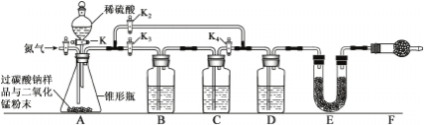

（1）首先关闭活塞 K、K2,打开活塞 K1、K3、K4，通入一段时间的氮气排出锥形瓶中的空气。

（2）依次关闭活塞  K1、K3、K4，打开活塞  K2、K，此时锥形瓶中反应生成的气体是____，E  中装入碱石灰的作用是____，反应完全后关闭活塞 K，打开活塞 K1 ，K2保持打开，K3、K44依然保持关闭，通入氮气的作用是_______；

（3）同学们根据 E 装置在测定前后的质量差计算出了样品中过碳酸钠的含量。数据如下：

|  |  |
| --- | --- |
| 测定前的质量 | 198.2 |
| 测定后的质量 | 202.6 |

求：过碳酸钠的质量分数为_______（精确到 0.1%），装置 F 的作用是________。

四、计算题（本题包括两个小题，共 10 分）

30．每年新年之际，黄华园中学的都要举办“薰衣草”品香节。薰衣草精油的主要成分为芳樟醇、伽罗木醇等物质。其中芳樟醇的化学式 C10H18O，请计算：

（1）芳樟醇中各元素的质量比为________。

（2）芳樟醇的相对分子质量是 ，该物质组成中氧元素的质量分数为_______（精确到 0.1%）。

（3）要配置 200g、12%芳樟醇的乙醇溶液需要用到乙醇的质量为_______g

31．实验室有一瓶由氯化钾和硝酸钾组成的混合物，但标注的质量分数己模糊不清，小帅同学想通过实验重新标注，以下是他进行的实验步骤：

①取 10 克样品于烧杯中，加入蒸馏水充分溶解，配制成 60 克溶液；

②在配制的溶液中，加入 80.85g 某浓度的硝酸银溶液，恰好完全反应；

（相关反应的化学方程式为：KCl + AgNO3=AgCl↓ + KNO3；KNO3 与 AgNO3不反应；）

③将上述混合液过滤，沉淀经洗涤、干燥后，称得质量为 14.35 克。

请根据上述实验回答：

（1）在过滤操作中使用的玻璃仪器有：烧杯、______和_______。

（2）完全反应后，所得混合液中的硝酸钾质量分数是多少？（写出详细计算过程）